Consultar Ficha Financeira de Pensionista
Sistema | SIGRH
Módulo | Administração de Pessoal
Usuários | Servidor e Funcionário do DAP
Perfil | Gestor DAP e Gestor Financeiro
Última Atualização | ver('', false);
Essa funcionalidade permite ao usuário visualizar a ficha financeira do pensionista selecionado. O gestor de pessoal é o responsável por essa funcionalidade.
Para consultar a ficha financeira de um pensionista existem dois caminhos:
- SIGRH → Módulos → Administração de Pessoal → Consultas/Relatórios → Financeiro → Pensionista → Ficha Financeira. (Perfil Gestor DAP)
- SIGRH → Módulos → Financeiro -> Consultas/Relatórios → Pensionista → Ficha Financeira. (Perfil Gestor Financeiro)
Será apresentada a seguinte tela:
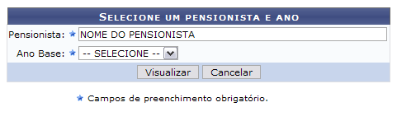Figura 1: Caixa para entrada de dados do pensionista e ano
Na tela acima o usuário deverá informar o nome do Pensionista. Ao digitar o nome, o sistema realizará uma busca automática pelo conteúdo introduzido e o já existente, para assim oferecer o nome dos pensionistas que combinem. Informe ainda o Ano Base para a ficha financeira.
Caso desista da operação, clique em Cancelar. Uma janela será apresentada pelo sistema para confirmação.
Exemplificaremos com o Nome do Pensionista e o Ano Base 2010. Após informar os dados necessários, clique em Visualizar, o relatório então será exibido:
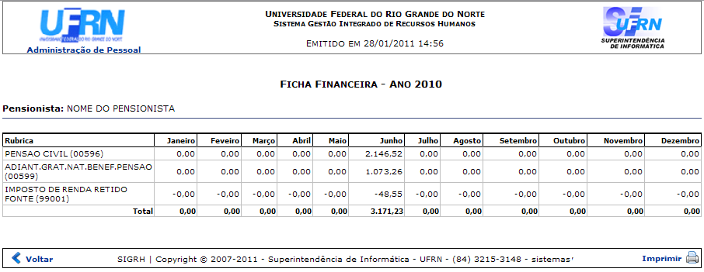Figura 2: Ficha Financeira - Relatório
Para voltar para a página anterior, clique em Voltar.
Para realizar a impressão do relatório, clique em .
Para retornar para a página inicial do módulo, clique no link Administração de Pessoal ou Financeiro localizado no topo da página, de acordo com o perfil do usuário.
Bom Trabalho!

Manuais Relacionados
- Consultar Pensionista
<< Voltar - Manuais do SIGRH

